2

1/07/2022

Bionexo

Resultado da Tomada de Preços

Nº20221307M040HEMNSL

"

O Instituto de Gestão e Humanização – IGH, entidade de direito privado e sem fins

lucrativos, classificado como Organização Social, vem tornar público o resultado do

Processo Seletivo de Compras, com a finalidade de adquirir bens, insumos e serviços

para HEMNSL – Hospital Estadual e Maternidade Nossa Senhora de Lourdes, com

endereço à Rua 230 Quadra 709 Lote 11 - Setor Nova Vila, Goiânia/GO CEP: 74640-210.

Objeto: QUÍMICOS

Bionexo do Brasil Ltda

Relatório emitido em 21/07/2022 18:50

Tipo de Compra: Cotação via Bionexo

Data da publicação: Goiania 16 de Agosto de 2022."

**Comprador**

IGH - Maternidade Nossa Senhora De Lourdes (11.858.570/0005-67)

RUA 230, QUADRA 709 LOTE 11 - SETOR NOVA VILA - GOIÂNIA, GO CEP: 74640-210

**Relação de Itens (Confirmação)**

Pedido de Cotação : 230534956

COTAÇÃO Nº19114 QUIMÍCOS - HEMNSL JULHO/2022

Frete Próprio

Observações: PAGAMENTO: Somente a prazo e por meio de depósito em conta PJ do fornecedor. \*FRETE: Só

serão aceitas propostas com frete CIF e para entrega no endereço: RUA 230 QUADRA 709 LOTE 11 - Setor Nova

Vila, Goiânia/GO CEP: 74640-210, dia e horário especificado. \*CERTIDÕES: As Certidões Municipal, Estadual de

Goiás, Federal, FGTS e Trabalhista devem estar regulares desde a data da emissão da proposta até a data do

pagamento. \*REGULAMENTO: O processo de compras obedecerá ao Regulamento de Compras do IGH,

prevalecendo este em relação a estes termos em caso de divergência.

Tipo de Cotação: Cotação Normal

Fornecedor : Todos os Fornecedores

Data de Confirmação : Todas

**Faturamento**

**Mínimo**

**Prazo de**

**Entrega**

**Validade da**

**Proposta**

**Condições de**

**Pagamento**

**Fornecedor**

**Frete**

**Observações**

**DMI Material Medico Hospitalar Ltda**

GOIÂNIA - GO

Dilamar Tome da Costa - (62) 3541-3334

dmigyn@hotmail.com

2

dias após

1

2

R$ 300,0000

R$ 750,0000

05/08/2022

19/08/2022

30 ddl

30 ddl

CIF

null

confirmação

**[Mais informações](javascript: f_mais_info(202591))**

**FARMATER MEDICAMENTOS LTDA**

BELO HORIZONTE - MG

Web Service Farmater - (31) 3224-2465

vendas@farmater.com.br

3

dias após

banco do brasil s/a ag

1229-7 c/c 69547-5

CIF

CIF

CIF

CIF

confirmação

**[Mais informações](javascript: f_mais_info(228038))**

**LOGMED DISTRIBUIDORA E LOGISTICA**

**HOSPITALAR EIRELI**

GOIÂNIA - GO

1 dias após

confirmação

3

4

5

R$ 250,0000

R$ 0,0000

31/07/2022

23/07/2022

23/07/2022

30 ddl

30 ddl

30 ddl

null

null

Mariana Borges Garcia - (62) 3565-6457

prohospitalph@hotmail.com

**[Mais informações](javascript: f_mais_info(190079))**

**PM DOS REIS LTDA**

GOIÂNIA - GO

Polyanna Marinho Dos Reis - (62) 99976-5278

DIRETOR@APARECIDAMED.COM.BR

**[Mais informações](javascript: f_mais_info(237171))**

2

dias após

confirmação

**Prime Comercio de Produtos**

**Hospitalares Ltda - Me**

GOIÂNIA - GO

Giselly Souza - 6240185882

gisellyfs@hotmail.com

**[Mais informações](javascript: f_mais_info(203855))**

5 dias após

confirmação

R$ 300,0000

null

**Programação**

**de Entrega**

**Preço**

**Unitário**

**Valor**

**Total**

**Produto**

**Código**

**Fabricante**

**Embalagem Fornecedor**

**Comentário Justificativa**

**Quantidade**

**Usuário**

Rosana De

Oliveira

Moura

;

1°, 2° e 3°

GEL PARA

ULTRASSONOGRAFIA

00GR ALMOTOLIA,

MULTIGEL

GEL PARA

ULTRASSOM FR 100G 39446

DMI Material

Medico

Hospitalar Ltda

não atingem

faturamento

4° não

R$

1,6800

R$

201,6000

5

-

UNIDADE

null

120 Frasco

1

-

FRASCO

21/07/2022

fatura.

1

8:49

**Total**

**Parcial:**

R$

201,6000

1

20.0

Total de Itens da Cotação: 6

Total de Itens Impressos: 1

**Programação**

**de Entrega**

**Preço**

**Unitário**

**Valor**

**Total**

**Produto**

**Código**

**Fabricante**

**Embalagem Fornecedor**

**Comentário Justificativa**

**Quantidade**

**Usuário**

https://bionexo.bionexo.com/jsp/RelatPDC/relat\_adjudica.jsp

1/2

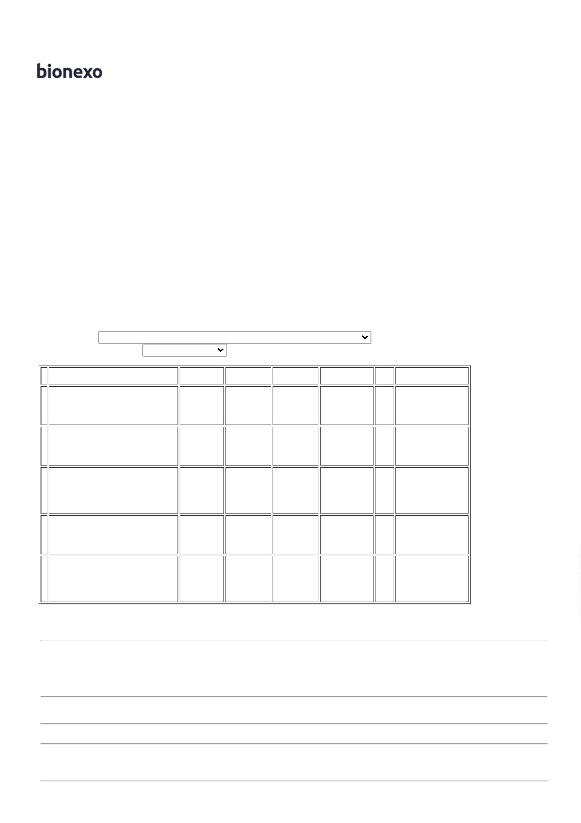

2

1/07/2022

Bionexo

3

CLOREXIDINA

15896

-

RIOHEX 4%

DEGERMANTE 100ml

\*S\* (RIOQUIMICA) -

- INDUSTRIA

FARMACEUTICA

RIOQUIMICA LTDA

UN

FARMATER

RIOHEX 4% Fornecedores

R$

120 Frasco

R$

957,6000

Rosana De

Oliveira

Moura

SOLUCAO

DEGERMANTE

0MG/ML FRASCO - -

FRASCO

MEDICAMENTOS DEGERMANTE não atingem 7,9800

LTDA

100ml \*S\*

faturamento

mínimo;

4

(RIOQUIMICA)

21/07/2022

18:49

**Total**

**Parcial:**

R$

957,6000

1

20.0

Total de Itens da Cotação: 6

Total de Itens Impressos: 1

**Programação**

**de Entrega**

**Preço**

**Unitário**

**Valor**

**Total**

**Produto**

**Código**

**Fabricante**

**Embalagem Fornecedor**

**Comentário Justificativa**

**Quantidade**

**Usuário**

ESCOVA P/

DEGERMACAO DAS

MAOS C/

CLOREXIDINA 2% ->

CLOREXIDINA 2%;

CERDAS MACIAS;

CABO PLASTICO

DESCARTAVEL

EMBALAGEM

ALUMIZADA/BLISTER;

REGISTRO NO

Rosana De

Oliveira

Moura

LOGMED

DISTRIBUIDORA

E LOGISTICA

HOSPITALAR

EIRELI

ESCOVA

C/CLOREXIDINA

DEGERMANTE,

RIOQUIMICA

R$

1,9900

R$

859,6800

4

30670

-

CXA

null

-

432 Unidade

21/07/2022

1

8:49

MINISTREIO DA

SAUDE - UNIDADE

**Total**

**Parcial:**

R$

859,6800

4

32.0

Total de Itens da Cotação: 6

Total de Itens Impressos: 1

**Programação**

**de Entrega**

**Preço**

**Unitário**

**Valor**

**Total**

**Produto**

**Código**

**Fabricante**

**Embalagem Fornecedor**

**Comentário Justificativa**

**Quantidade**

**Usuário**

ALCOOL ETILICO

7

1

0% ANTISSEPTICO

00ML -> PARA PELE

> FRASCO -

SOLUÇÃO ALCOOLICA

Rosana De

Oliveira

Moura

ALCOOL ETILICO

0% ANTISSEPTICO

100ML - FRASCO -

SOLUCAO - PROLINK

-

7

PM DOS REIS

R$

1,2400

R$

868,0000

1

39460

-

UND

null

-

700 Frasco

7

0 INPM,

LTDA

ANTISEPTICA, PARA

USO TOPICO ADULTO

E PEDIATRICO;

21/07/2022

18:49

-

PROLINK

ALMOTOLIA 100 ML

Rosana De

Oliveira

Moura

CLOREXIDINA

SOLUCAO AQUOSA

,2% 100ML (NP) -

PROLINK - PROLINK

Fornecedores

não atingem

faturamento 1,4000

mínimo;

CLOREXIDINA

SOLUCAO AQUOSA 34421

,2% 100ML (NP)

PM DOS REIS

LTDA

R$

R$

168,0000

2

-

UND

null

120 Unidade

0

0

21/07/2022

1

8:49

**Total**

**Parcial:**

R$

8

20.0

1.036,0000

Total de Itens da Cotação: 6

Total de Itens Impressos: 2

**Programação**

**de Entrega**

**Preço**

**Unitário**

**Valor**

**Total**

**Produto**

**Código**

**Fabricante**

**Embalagem Fornecedor**

**Comentário Justificativa**

**Quantidade**

**Usuário**

Rosana De

Oliveira

Moura

SABONETE LIQUIDO

NEUTRO INFANTIL

SOL 250ML (PH: 6,7 -

Prime Comercio

de Produtos

Hospitalares

Ltda - Me

Fornecedores

não atingem

faturamento 5,6000

mínimo;

sabonete liq infantil

250 ml almotolia -

Indalabor - Indalabor

R$

R$

168,0000

6

38379

-

fr

null

30 Unidade

7

,5)

21/07/2022

1

8:49

**Total**

**Parcial:**

R$

168,0000

3

0.0

Total de Itens da Cotação: 6

Total de Itens Impressos: 1

**Total**

**Geral:**

R$

1

522.0

3.222,8800

Clique [aqui](javascript:chama_completo(230534956)) para geração de relatório completo com quebra de página

https://bionexo.bionexo.com/jsp/RelatPDC/relat\_adjudica.jsp

2/2

